МКСКОУ для обучающихся, воспитанников с ограниченными возможностями здоровья «Еманжелинская специальная (коррекционная) школа-интернат 8 вида с.Еманжелинка Еткульского района Челябинской области

Конспект урока по чтению и развитию речи во 2 классе

Тема. Конспект урока по чтению и развитию речи во 2 классе СКОУ 8 вида по теме "По В. Голявкину «Все куда-нибудь идут.»

Учитель начальной школы

Багаутдинова Тамара Павловна

2010 г
ЧТЕНИЕ
Урок № 4 Учебник стр. 5
Тема урока. По В. Голявкину «Все куда-нибудь идут.»
Цели урока 1. Знакомство с содержанием рассказа.
2. Совершенствование техники чтения. 3. Развитие речи учащихся и расширение словарного запаса на основе составления ответов на вопросы к тексту; развитие логического мышления. 4. Воспитание любви к чтению.
Оборудование. Портрет В. Голявкина, учебник
Словарь: двор, утешить, волнение, радость, абзац.
Ход урока
- Организационный момент
- Психологический настрой
- посмотрите внимательно на изображение солнышка (на доске):

Какое солнце вам больше нравится? Почему?
(Дети отвечают)
Мне нравится ваш настрой на работу. К этим рисункам мы вернемся в конце урока.
- Разминка.
- Упражнения для глаз
На доске таблица из разноцветных кружков, расположенных в 3-4 ряда по 8 кружков в каждом.
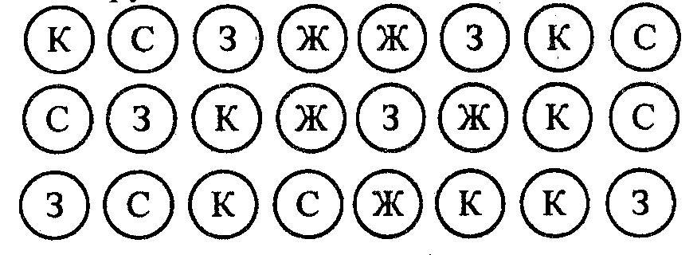
- Чтение (называние цвета) с убыстрением.
- Чтение через кружок
- Чтение через 2 кружка
- Упражнение для артикуляционного аппарата.
На доске буквы-слоги (буквы открываются справа налево)
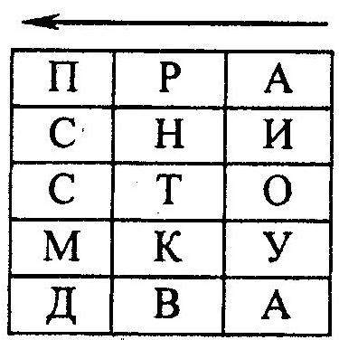
- Чтение гласных
- Чтение слога: С+Г
- Чтение слога: С+С+Г

- Работа над скороговоркой.
Мы будем разговаривать, Мы будем выговаривать, Так правильно и внятно, Чтоб было все понятно.
- Сообщение темы урока.
Отгадайте загадку.
Стоит дом:
Кто в него войдёт,
Тот ум приобретёт. (Школа)
Как вы думаете, о чем мы сегодня будем читать на уроке?
- Работа над рассказом.
1. Подготовка учащихся к восприятию рассказа.
а) Беседа. Учитель обращается к ученикам: « Обучение в школе – это очень важное дело. Вы уже не первоклассники. Год учебы уже у вас позади. И, конечно, вы понимаете для чего нам нужно учиться в школе».
- Кто из вас может ответить на этот вопрос?
И очень важной частью вашей учебы является научиться правильно и быстро читать. И не просто читать, а и понимать то, о чем вы прочитали.
- В течение нескольких уроков мы будем читать рассказы, которые связаны со школой. На сегодняшнем уроке, мы с вами будем знакомиться с рассказом по Голявкину «Все куда-нибудь идут».
На доску вывешивается портрет Виктора Голявкина
Прочитайте, что написано на доске.
В. Голявкин «Все куда-нибудь идут»
Кто из вас догадался, куда это могут все идти? (В школу.)
Первого сентября первый раз в школу идут и самые маленькие школьники — первоклассники. Для них это особый день, важный день. Раньше они ходили в детский сад и назывались дошкольниками, дошколятами. А теперь они выросли и стали школьниками.
Вспомните себя, когда вы шли в школу, как вас по-доброму приветствовали на торжественной линейке, как учительница привела вас в класс. Как вы думаете, какие чувства были у вас, первоклассников, от такого внимательного к вам отношения? Как вы себя чувствовали?»
Ребята рассказывают о своих впечатлениях, учитель актуализирует словарь: волнуются, радуются, что стали школьниками.

2. Чтение и работа над содержанием рассказа.
1. Чтение рассказа учителем.
2. Повторное чтение рассказа учителем. Задание для учеников: «Прослушайте рассказ. Почему плакал Федя?».
3. Подготовка детей к самостоятельному чтению рассказа.
3.1. Словарная работа. Цель: работа над словами, трудными для прочтения и понимания.
Слова, трудные для прочтения, учитель пишет на доске в послоговой разрядке. Эти слова разбираются непосредственно перед чтением:
со-бра-лись ска-зал за-пла-кал ро про спро спро-сил
Слова, трудные для понимания, учитель объясняет в ходе работы над текстом.
Комментарий для учителя: волнение — беспокойство; двор - простор между всеми строениями одного хозяйства; утешить - принять участие в чьем горе, в печали, стараясь словом и делом успокоить его; радость - внутреннее чувство удовлетворения, удовольствия и счастья; абзац - отрывок письменной речи, заключенный между красными строками.
3.2. Чтение про себя — тихое, «жужжащее» чтение.
4. Совместное чтение текста учителем с учениками с целью запоминания правильного прочтения трудных слов, соблюдения логических пауз и логического ударения.
5. Чтение текста по абзацам и анализ содержания абзацев, составляющих логически связанные части.
Учитель. - Что вы можете сказать, прочитав первый абзац? Какое чувство было у ребят после лета? Какое чувство у вас возникло после прочтения второго абзаца?
1 абзац: радость после лета, ребята идут в школу 2 абзац: грусть Феди, он еще мал.
6. Чтение рассказа цепочкой по логически завершенным частям — абзацам (предложениям).
7. Чтение детьми (по желанию) рассказа по памяти.
Домашнее задание: стр. 5. Научиться читать рассказ без ошибок, отвечать на вопросы учебника; нарисовать иллюстрацию на тему «Школа».

